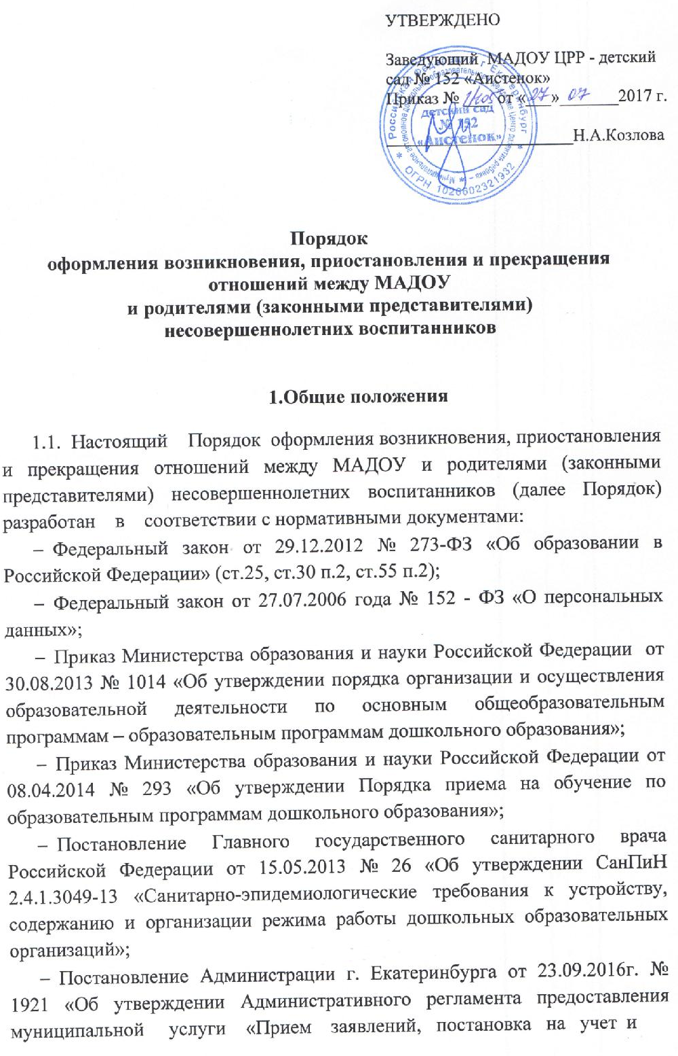зачисление детей в образовательные учреждения, реализующие основную общеобразовательную программу дошкольного образования (детские сады);
- Уставом МАДОУ.
  - Данный Порядок регулирует оформление возникновения, приостановления и прекращения отношений между МАДОУ и родителями (законными представителями) несовершеннолетних воспитанников между МАДОУ ЦРР – детский сад № 152 «Аистенок» (далее - МАДОУ) и родителями (законными представителями) воспитанников.
2. Порядок оформления возникновения образовательных отношений
2.1. Основанием возникновения образовательных отношений между МАДОУ и родителями (законными представителями) является распорядительный акт (приказ) заведующего о зачислении воспитанника в дошкольное образовательное учреждение.
2.2. Изданию распорядительного акта о зачислении воспитанника в МАДОУ предшествует заключение договора об образовании и заявление родителя (законного представителя).
2.3. Права и обязанности участников образовательного процесса, предусмотренные законодательством об образовании и локальными актами МАДОУ, возникают с даты зачисления воспитанника в дошкольное образовательное учреждение.
2.4. Отношение между МАДОУ, осуществляющей образовательную деятельность и родителями (законными представителями) регулируются договором об образовании. Договор об образовании заключается в простой письменной форме между МАДОУ, в лице заведующего и родителями (законными представителями) воспитанника.

- Порядок приостановления образовательных отношений

3.1. За воспитанником сохраняется место:
- в случае болезни;
- по заявлениям родителей (законных представителей) на время очередных отпусков родителей (законных представителей).
3.2. Родители (законные представители) воспитанника, для сохранения места должны представить документы, подтверждающие отсутствие воспитанника по уважительным причинам.

- Порядок прекращения образовательных отношений

4.1. Образовательные отношения прекращаются в связи с отчислением воспитанника из МАДОУ.
4.2. Отчисление воспитанника из МАДОУ производится на основании письменного заявления родителей (законных представителей) воспитанника:
- в связи с получением образования (завершением обучения);
- досрочно по следующим основаниям:
- по инициативе родителей (законных представителей), в том числе в случае перевода воспитанника для продолжения освоения образовательной программы дошкольного образования в другую образовательную организацию;
- по обстоятельствам, не зависящим от воли родителей (законных представителей) воспитанника и МАДОУ, в том числе в случае ликвидации МАДОУ.
Досрочное прекращение образовательных отношений по инициативе родителей (законных представителей) воспитанника не влечет за собой возникновение каких-либо дополнительных, в том числе материальных обязательств перед МАДОУ.
Основанием для прекращения образовательных отношений является приказ заведующего об отчислении воспитанника из МАДОУ.
4.3. Образовательные отношения могут быть прекращены досрочно в следующих случаях:
- по заявлению родителей (законных представителей) воспитанника, в том числе в случае перевода воспитанника для продолжения освоения программы в другую организацию, осуществляющую образовательную деятельность;
4.4. Основанием для прекращения образовательных отношений является распорядительный акт (приказ) заведующего МАДОУ об отчислении воспитанника.
4.5. Права и обязанности участников образовательного процесса, предусмотренные законодательством об образовании и локальными нормативными актами МАДОУ, осуществляющего образовательную деятельность, прекращаются с даты его отчисления из МАДОУ.

Принято с учетом мнения Совета родителей
протокол № 3 от 26.07.2017г.

